Задание 6. Где одно яблоко, где много яблок, а где ни одного (пусто)? Соедини линией подходящие друг ругу картинки.

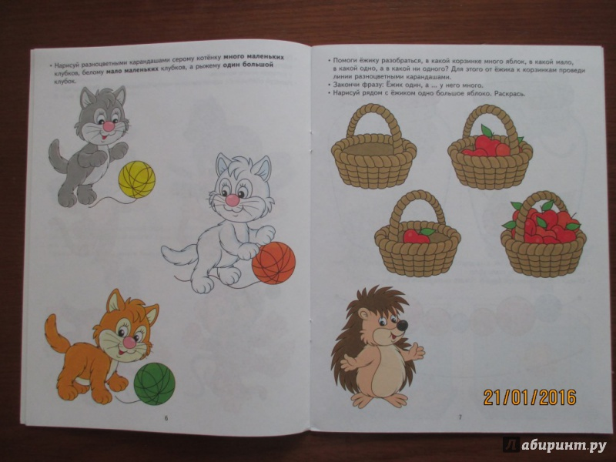 | 